Excelentísimo Señor Rector Magnífico de la Universidad Miguel Hernández de Elche, Señor Presidente del Consejo Social, Señores Vicerrectores, Señora Secretaria General, Ilustrísimas Autoridades, Doctores, Señoras y Señores, Doña Paloma del Rio Cañadas.

Hoy es un día especial, vamos a investir como Doctora Honoris Causa a la periodista Dña. Paloma del Río Cañadas. Un referente de nuestra profesión, que se une a otros grandes periodistas como Rosa M.ª Calaf y Ramón Lobo, que ya forman parte de Periodismo UMH.

En primer lugar, quiero agradecer al departamento de Ciencias Sociales y Humanas mi propuesta como madrina de esta ceremonia y al Consejo de Gobierno de la Universidad por aceptarla. Debo decirles que es un honor estar aquí, como periodista y como mujer. (Les confieso que iba a añadir también joven, pero teniendo en cuenta que hay estudiantes veinteañeros por aquí, no me pareció realista)

Desde Periodismo UMH creemos en la importancia de los referentes para nuestro estudiantado. Tener ejemplos profesionales de calidad en los que mirarse es una fuente de inspiración para ejercer un periodismo, que por encima de todo, tiene una responsabilidad social con los ciudadanos. Paloma ha defendido siempre el Periodismo en el que creo, el único posible y necesario, el que resiste con ética, se adapta con conciencia y pregunta con valentía.

Hoy en día podemos encontrar muchos tipos de comunicación, muchos de ellos no son periodismo, son otra cosa. Vivimos rodeados de un exceso de información, estamos infoxicados entre bulos, propaganda y manipulación, por eso el periodismo es más necesario que nunca.

El gran Iñaki Gabilondo, lo decía hace unas semanas en una entrevista para eldiario.es: “la sociedad demandará más Periodismo en defensa propia buscando referentes solventes y estables que le cuenten qué está pasando” y Paloma siempre ha sido uno de ellos.

Seguro que los presentes conocen bien la voz de Paloma, algunos puede que no le pongan cara, pero me gustaría que hoy conocieran su excelente trayectoria profesional y humana.

Paloma nació en Madrid en 1960. Tras acabar el bachillerato y hacer un curso de auxiliar de clínica comenzó su vida laboral, de forma que muchos de ustedes nunca imaginarían, en el turno de noche del Hospital Ruber Internacional de Madrid. Gracias a ese empleo pudo pagar los estudios de COU y posteriormente los de Periodismo en la Universidad Complutense de Madrid, donde se licenció en 1986 con el segundo mejor expediente de su promoción.

Estos logros académicos le permitieron acceder a una beca de prácticas en RTVE, en el Área de Deportes de Informativos de TVE, hasta que unos meses después consiguió su plaza por oposición. Paloma desarrolló toda su carrera en TVE, en 37 años, ocupó distintos puestos como redactora jefa, subdirectora de deportes y directora de Programas Deportivos.

Su primera retransmisión deportiva fue de tenis de mesa, (me ha confesado que practicarlo y estar federada le ayudó en este aspecto), y la segunda fue el Campeonato de España Individual de Gimnasia Rítmica en 1987, disciplina en la que se ha especializado y por la que es ampliamente conocida. De 1988 a 1989, Paloma fue subdirectora de Domingo Deporte. Al poco tiempo también empezó a cubrir hípica, y desde 1994, el patinaje artístico. (VIDEO HIPICA)

Ha cubierto un total de 16 Juegos Olímpicos, (9 de verano y 7 de invierno). Entre 2005 y 2008 fue editora del programa "Olímpicos. ADO 2008” y posteriormente fue la jefa de redacción de las retransmisiones de los Juegos Olímpicos de Pekín.

Sus últimos juegos como comentarista fueron los de Tokio 2020 de verano y los de invierno en Pekín 2022, aunque continuó cubriendo otras competiciones mundiales y eventos europeos hasta su jubilación en 2023. Su última competición fue el Mundial de Gimnasia Rítmica en Valencia, donde se despidió de la audiencia y recibió una gran ovación del pabellón en agradecimiento a su labor durante todos estos años. Creo que merece la pena recordar este momento. (VIDEO DESPEDIDA)

Precisamente, su compañera de retransmisión entonces, Almudena Cid, le quiere dedicar también unas palabras en este día. VIDEO

Como periodista, no hay mejor regalo que tener la credibilidad y la confianza de los ciudadanos, que te elijan a ti para saber qué está pasando en el mundo y a Paloma la elegimos siempre en los JJ.OO., en la gimnasia, el patinaje artístico… porque Paloma no sólo describía los ejercicios, nos daba datos, nos explicaba, hacía comprensibles deportes de los que sabemos más bien poco y nos mantenía pegados a la televisión viendo aquellas competiciones. Para ello su labor de documentación y aprendizaje de estos deportes tan técnicos, le llevó incluso a cursar formaciones de arbitraje.

Paloma nos ha regalado 37 años de servicio público en todos los sentidos, en la televisión de todos, informando de lo que es de interés público, aunque a veces no sea de interés del público. Rosa M Calaf advertía en una entrevista ya en 2017 que “la ciudadanía cree que está informada, cuando en realidad solo está entretenida”

Por ello la labor de periodistas como Paloma que han contando el esfuerzo, éxitos y fracasos de nuestras deportistas, de aquellas que más lo necesitan, porque no gozan de contratos millonarios, ni grandes patrocinadores. En una televisión española que apuesta por el deporte igualitario y que se rige por criterios noticiosos y no exclusivamente por los índices de audiencia o la rentabilidad.

Muchas de sus vivencias las ha dejado plasmadas en varios libros como Enredando en la memoria de 2015; Más que olímpicas. Mujeres que dejaron huella más allá del deporte y El Papel De Las Mujeres En El Deporte, ambos en 2021. Poner portadas de libros y años en pantalla?

Citando a otro gran maestro del periodismo, decía Ryszar Kapuscinski que: “para ejercer el periodismo, ante todo, hay que ser buenos seres humanos”, no se puede intentar comprender a los demás si no se es buena persona, sin ser empático, y Paloma ha sido la voz de los deportes minoritarios, del deporte femenino, pero también de los derechos LGTBIQ+ o el animalismo.

Desde 2021, junto con el también periodista Antonio Pampliega (secuestrado en Siria en 2015), han ayudado a deportistas afganas con discapacidad a salir del terror que ejercen los talibanes contra las mujeres.

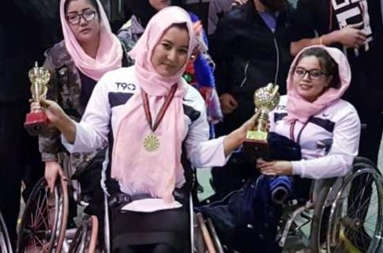

Latifa Sakhizadeh

Las primeras fueron las 32 integrantes de la selección afgana de baloncesto, seguidas de jugadoras de voleibol, pero se encuentran con muchas barreras burocráticas. Lo están haciendo todo a título personal porque creen que es necesario recordar que hay mujeres en el mundo que no valen nada y mostrar la solidaridad del deporte más allá de los pabellones o estadios. Por esta labor le concedieron en 2024, junto a Pampliega, el premio Nacional de Deportes Reina Sofía.

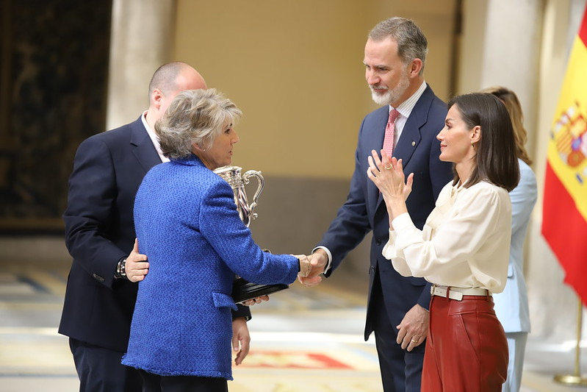

Como he comentado anteriormente, Paloma ha defendido siempre la diversidad y la igualdad. Su trayectoria ha servido de referente a las nuevas generaciones de niñas y también de futuros periodistas o deportistas del colectivo LGTBIQ+. En junio de 2017 fue embajadora de los Juegos del Orgullo. (Si me permiten una recomendación, no se pierdan el videopodcast 'Ya no quiero esconderme', el último trabajo de Paloma en RTVE, y en el que se aborda la experiencia de algunos deportistas LGTBIQ+ en un contexto tan hermético como es el mundo del deporte, sobre todo en el fútbol, donde muy pocos deciden dejar de “esconderse”). VIDEO PROMO

Paloma, además de ser jurado de los Premios Princesa de Asturias desde hace 6 años y ser vicepresidenta de la Academia de la Televisión, ha recibido 63 premios, destacando: la Medalla de Oro del Mérito Deportivo de España entregada por el Consejo Superior de Deportes y siendo la primera periodista en recibirla (2015 poner en video en rótulo) y también la Medalla de Plata de la Real Orden del Mérito Deportivo junto a María Escario (2011 poner en video en rótulo). El Premio Ondas a la Mejor Presentadora (2019 poner en video en rótulo), el Premio Talento de la Academia de Televisión (en 2011) y el Premio Iris de la Crítica (2021) entre tantos. VIDEO FOTOS PREMIOS

Como afirma ella misma, se ha jubilado, pero no se ha retirado. Ha continuado su actividad investigando sobre las mujeres deportistas, sensibilizando contra el machismo en el deporte y dando conferencias sobre las mujeres y el deporte.

Agradecer a Paloma que haya aceptado este Doctorado Honoris Causa y que pase a formar parte del claustro de esta universidad, pues para Periodismo UMH es un orgullo contar con un referente de su talla entre nuestro profesorado.

De hecho, ya estuvo en 2023 con los estudiantes de periodismo, en el marco de conferencias del Seminario Permanente Internacional Ryszard Kapuscinski de Periodismo Y DDHH y el próximo curso, será maestra en la primera edición del Máster en Periodismo y Democracia UMH en colaboración con RSF y la Fundación Gabriel García Márquez, a quien quiero citar para acabar.

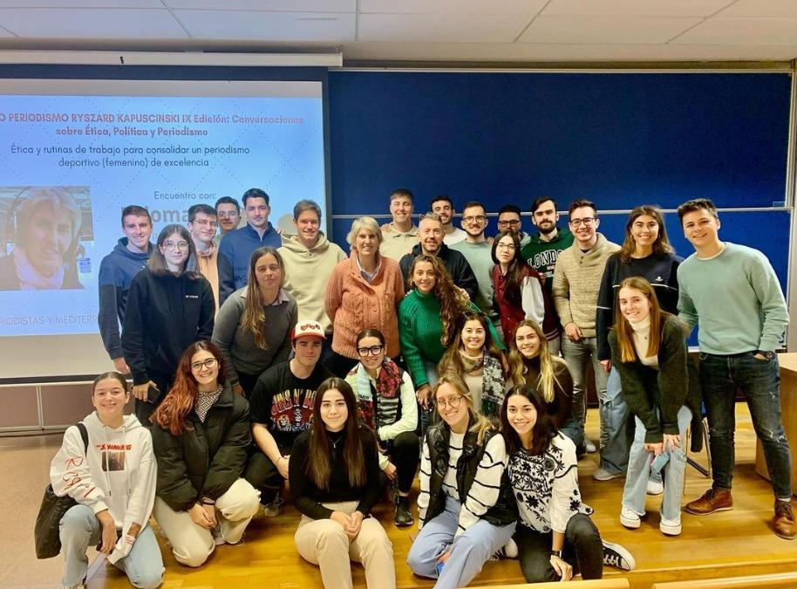

Gabo pensaba que “Para ser periodista hace falta una base cultural importante, mucha práctica y también mucha ética” y Paloma del Río goza de todas esas cualidades.

POR TODO ELLO, SOLICITO SE PROCEDA A INVESTIR A DÑA. PALOMA DEL RÍO CAÑADAS COMO DOCTORA HONORIS CAUSA POR LA UNIVERSIDAD MIGUEL HERNÁNDEZ DE ELCHE

~~Volviendo a citar al maestro Iñaki Gabilondo, que lo explica muy bien: “el periodismo no busca respuesta a la pregunta ¿qué quiere el lector? sino respuesta a ¿qué necesita saber el lector?”~~